Sorgenia SpA
via A. Algardi 4
20148 Milano
Sede di Pomezia

Oggetto: subappalto DLA WEB

La presente per comunicare che siamo in attesa di autorizzazione al subappalto dall’ufficio approvvigionamenti per la Soc. Dla Web, già inoltrato al Sig. Bonalumi.
Data l’urgenza dell’intervento da Voi richiesto e previsto per domani, martedì 14/07/2020chiediamo di autorizzare la sopra citata società all’ ingresso.

Ringraziando di inviamo

Cordiali saluti
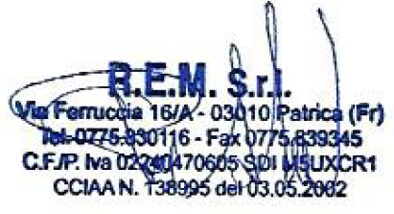
REM SRL

_________________________

